Всеукраїнський радіодиктант національної єдності

27 жовтня 2026 року наша спеціальна школа стала частиною великого національного флешмобу — написання Всеукраїнського радіодиктанту національної єдності. Ця подія традиційно об’єднує українців по всьому світу навколо рідного слова, засвідчуючи нашу ідентичність, стійкість та любов до рідної мови.
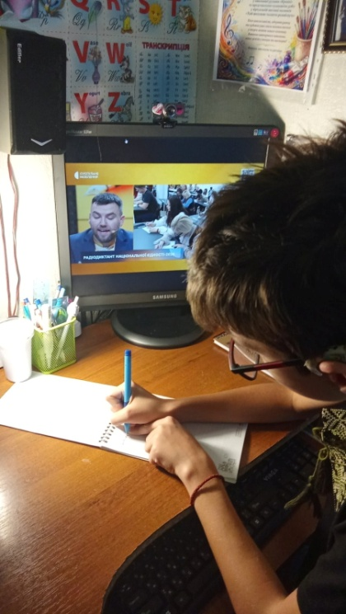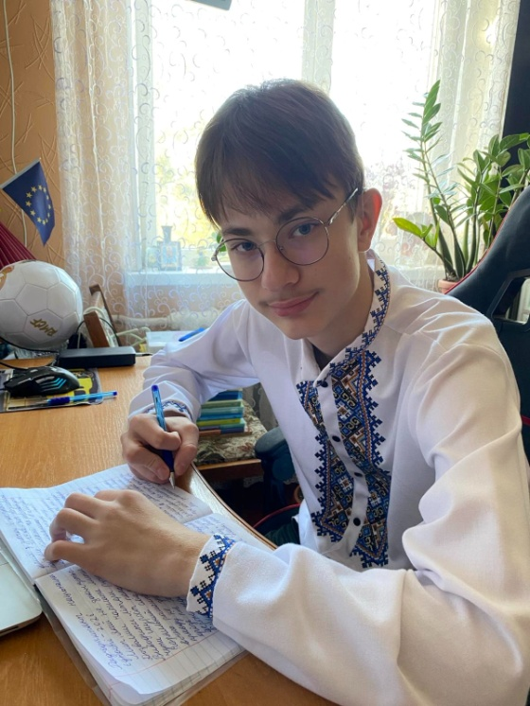
Для нашої школи участь у цьому заході є особливою. Мова — це не лише засіб спілкування, це міст, який єднає кожного з нас, незалежно від наших можливостей чи життєвих обставин. Наші педагоги долучилися до цієї патріотичної акції, продемонструвавши, що для справжньої єдності та любові до Батьківщини немає жодних бар'єрів.
